  - CLASE 5

Hemodinámica transmitral
y evaluación valvular
  - Apuntes de estudio con diapositivas y explicación oral
Docente: Dr. Sergio Sánchez
Diplomado Internacional de Ecocardiografía

Cómo está organizado este documento
Cada sección conserva una imagen de la presentación y desarrolla la explicación correspondiente en una redacción de estudio. Se han eliminado muletillas, repeticiones y referencias propias de la conversación, manteniendo los conceptos, ejemplos y aclaraciones del audio.
Las marcas de tiempo corresponden al audio a velocidad normal. La relación de duración entre el video y el audio es aproximadamente 16:1; la asignación se ha contrastado con el contenido. Las imágenes conservan la resolución disponible en el video.
Los intervalos de las demostraciones se agrupan por la vista o el tema que se está explicando. Las expresiones clínicas se presentan como contenido de la clase; los pasajes inciertos se señalan cuando corresponde.

01. Hemodinámica transmitral: objetivos y fundamento
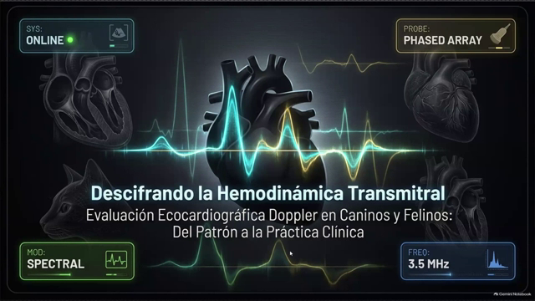
Audio: 00:00–09:08
La clase aplica las generalidades del Doppler al estudio de las válvulas y de la función cardíaca. El propósito es identificar los flujos, medirlos y relacionar sus alteraciones con insuficiencia o estenosis valvular y con cambios de la función sistólica y diastólica.
La válvula mitral ocupa un lugar central por la frecuencia de su enfermedad en la casuística descrita por el docente. Situada entre el atrio y el ventrículo izquierdos, permite el paso de sangre en un sentido y debe soportar una gran diferencia de presión cuando se cierra.
Como ejemplo explicativo se comparan aproximadamente 120 mmHg en el ventrículo con 5 mmHg en el atrio: una diferencia de 115 mmHg. Si la válvula no cierra correctamente, aparece regurgitación y se altera el equilibrio entre ambas cavidades.
El estudio del flujo transmitral no se limita a describir la regurgitación. También aporta información sobre el llenado y la función diastólica, que constituye uno de los ejes de esta clase.
02. Anatomía, función y elección del transductor
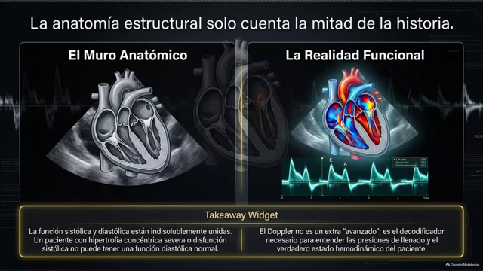
Audio: 09:08–11:12
La imagen bidimensional permite evaluar las estructuras y su movimiento. El Doppler añade información funcional sobre la circulación y las válvulas; ambas modalidades deben integrarse en el examen.
La calidad del estudio depende del transductor. Se recomienda un sectorial phased array con una frecuencia adecuada al tamaño del paciente. Una frecuencia más baja proporciona mayor penetración a costa de menor detalle; una frecuencia alta mejora el detalle en estructuras superficiales.
En perros grandes pueden necesitarse frecuencias de aproximadamente 2–3 MHz. En perros pequeños y gatos se mencionan frecuencias de 6–10 MHz; los transductores pediátricos pueden alcanzar 14 MHz. El docente describe un equipo de 7–14 MHz utilizado en animales de muy bajo peso, sin presentar ese rango como requisito único para todos los pacientes.
El tamaño del animal y la profundidad del corazón orientan la selección. Un transductor apropiado mejora tanto la imagen como la precisión del trazado Doppler.
03. Modalidades Doppler y utilidad de cada una
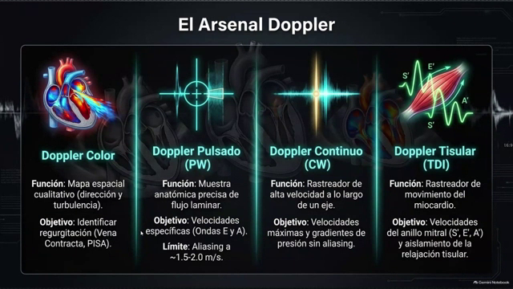
Audio: 11:12–12:52
El Doppler color realiza un mapa cualitativo del flujo: permite reconocer su dirección y localizar patrones de turbulencia. En la válvula mitral ayuda a identificar la vena contracta y la región de convergencia de flujo utilizada en el método PISA.
El Doppler pulsado permite seleccionar la localización anatómica de la muestra y medir las velocidades de las ondas E y A. Cuando la velocidad es demasiado alta para el rango útil del pulsado, se utiliza Doppler continuo; el docente menciona aproximadamente 1,5–2 m/s como referencia práctica en esta explicación.
El Doppler tisular evalúa el movimiento del músculo cardíaco, en lugar de centrarse en la velocidad de los glóbulos rojos. Estas cuatro modalidades aportan datos distintos y complementarios; su selección depende de la pregunta que se desea responder.

04. Doppler color: PISA y vena contracta
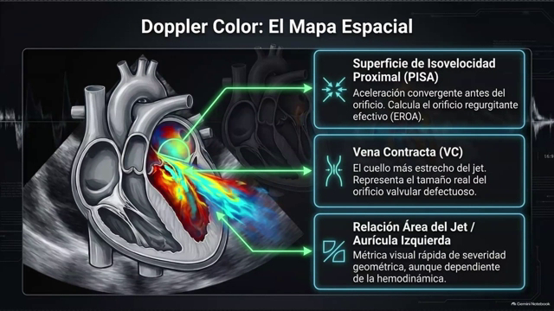
Audio: 12:52–15:25
En la insuficiencia mitral, el color permite observar el flujo de convergencia próximo al orificio regurgitante y el chorro que se forma a través de la válvula defectuosa. El método PISA utiliza esa convergencia para estimar el orificio regurgitante y caracterizar la regurgitación.
La vena contracta corresponde a la región estrecha del chorro próxima al orificio. Su identificación y la del PISA pueden aportar información para la valoración de la lesión y para planificar determinados procedimientos intervencionistas o quirúrgicos.
El docente distingue este análisis detallado de su práctica clínica habitual: reconoce que las herramientas existen, pero centra el desarrollo de esta clase en la medición de los flujos. No se explica aquí un protocolo completo de cálculo del área regurgitante.
05. Flujo transmitral: ondas E y A y control electrocardiográfico
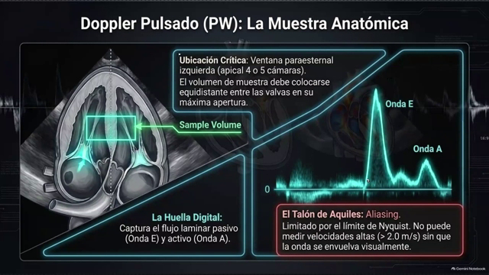
Audio: 15:25–20:37
El flujo mitral normal puede estudiarse con Doppler pulsado. La alineación del haz con el flujo es crítica: el ángulo de insonación debe mantenerse próximo a la dirección del flujo y no superar los 20° indicados en la clase, porque una mala alineación compromete la medición.
La onda E representa el llenado ventricular rápido al comienzo de la diástole, después de la relajación isovolumétrica. Al disminuir la presión ventricular se abre la mitral y la sangre pasa del atrio al ventrículo. Se menciona que esta fase aporta alrededor del 70 % del llenado y que una velocidad E normal suele situarse aproximadamente en 1 m/s o menos.
La onda A corresponde al aporte generado por la contracción atrial al final de la diástole. Se describe una contribución aproximada del 25 % al llenado restante. Estas proporciones se refieren al llenado explicado en clase y no deben confundirse con una regla fija sobre la altura de cada pico.
En la orientación mostrada, el flujo se dirige hacia el transductor y las ondas se registran como positivas. Cada una presenta aceleración y desaceleración.
El ECG simultáneo es fundamental para identificar los componentes: la onda E se sitúa tras la onda T y la relajación isovolumétrica; la onda A se relaciona con la onda P y la contracción atrial. La identificación temporal cobra especial importancia cuando cambia la relación entre los picos.
06. Registro transmitral: posición, muestra y ECG
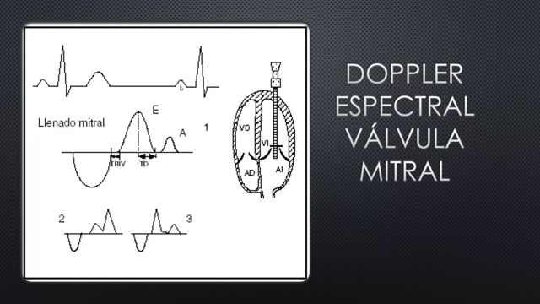
Audio: 20:37–23:04
Se utiliza una vista izquierda de cuatro cámaras que permita alinear el haz con el flujo transmitral. El volumen de muestra se sitúa inmediatamente después de la apertura de la mitral, dentro del ventrículo izquierdo, para registrar la sangre que entra desde el atrio.
El docente insiste en una alineación adecuada, con un ángulo próximo al flujo y una referencia de 20°. La ventana de muestra no debe superar aproximadamente 5 mm en esta explicación. Si no se consigue la posición apropiada, no se debe aceptar el trazado como una medición fiable.
El ECG simultáneo permite relacionar la onda E con el inicio del llenado tras la relajación isovolumétrica y la onda A con la contracción atrial posterior a la onda P. El evento eléctrico precede al mecánico; por eso la identificación se realiza por su relación temporal y no solo por la altura de los picos.

07. Vista apical izquierda y orientación del flujo mitral
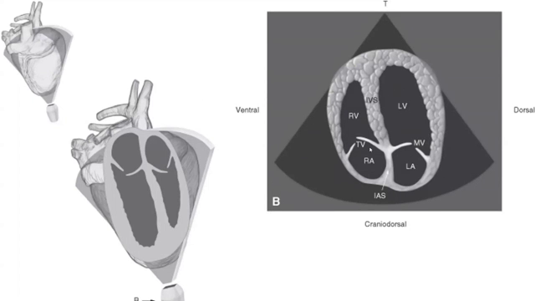
Audio: 23:04–23:43
La referencia anatómica es una vista apical izquierda de cuatro cámaras. El docente describe el abordaje en el quinto espacio intercostal, con la marca orientada hacia las vértebras lumbares y una angulación hacia la cabeza que permita visualizar y alinear el flujo mitral.
El objetivo práctico es mantener el haz lo más paralelo posible al trayecto sanguíneo y reconocer los dos componentes del llenado: E, de llenado temprano, y A, asociado a la contracción atrial. En el desarrollo se reitera el límite aproximado de 20° para evitar una medición angular inadecuada.
08. Alineación y localización del volumen de muestra
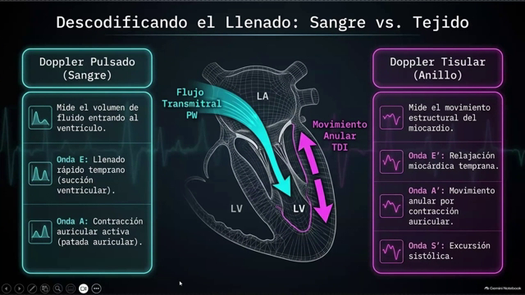
Audio: 23:43–25:39
La posición debe conseguirse mediante el abordaje y la orientación del transductor. El haz tiene que atravesar correctamente la válvula y seguir la dirección del flujo; una angulación excesiva modifica las velocidades obtenidas.
El docente desaconseja sustituir una buena posición por los correctores matemáticos de ángulo del equipo. La muestra se coloca inmediatamente después de la apertura mitral, en el lado ventricular.
La lámina distingue el estudio de la sangre y el del tejido: en Doppler pulsado se registra el flujo transmitral; para el análisis tisular, la referencia cambia al anillo mitral. Esta distinción se desarrolla en la sección 10.
09. Esquema de las ondas E y A
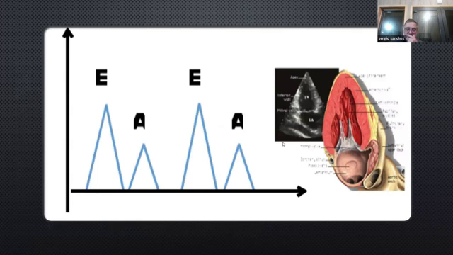
Audio: 25:39–25:46
El esquema resume los dos componentes del llenado transmitral: la onda E corresponde al llenado rápido temprano y la onda A al aporte de la contracción atrial.
Es una imagen breve dentro del mismo bloque explicativo. Su interpretación debe apoyarse en el ECG y en el momento del ciclo descritos en las secciones anteriores, no en suponer que el pico más alto siempre es la onda E.

10. Doppler tisular: anillo mitral y ondas e′, a′ y S′
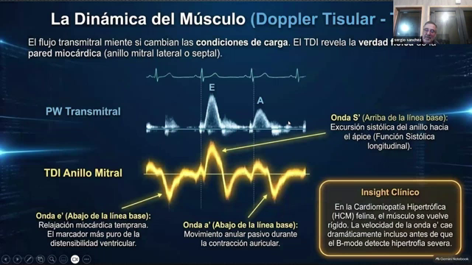
Audio: 25:46–33:12
El Doppler pulsado del flujo mide la sangre que atraviesa la mitral. El Doppler tisular se aplica al anillo mitral para estudiar su movimiento. La localización de la muestra cambia, aunque las señales estén relacionadas con las mismas fases del ciclo cardíaco.
La onda e′ se asocia a la relajación miocárdica y coincide temporalmente con el llenado temprano. La onda a′ corresponde al movimiento asociado a la contracción atrial. También se identifica una onda sistólica, S′, relacionada con la excursión del anillo durante la sístole.
El volumen de muestra se ajusta mediante las dos líneas paralelas que delimitan la región interrogada. Se utiliza como referencia una separación no mayor de unos 5 mm para las mediciones valvulares habituales explicadas.
Al elegir un equipo, deben comprobarse las modalidades realmente habilitadas: pulsado, continuo y tisular. Algunas funciones pueden depender de licencias adicionales. La explicación distingue los cambios de configuración entre los programas humano y veterinario de la capacidad física de obtener la señal.
11. Relación E/e′: sangre y relajación miocárdica
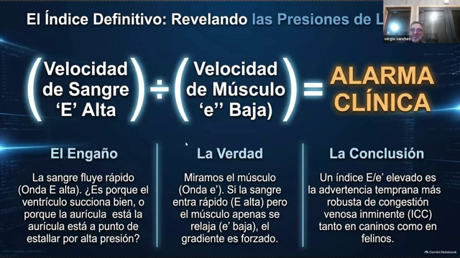
Audio: 33:12–33:58 · También: 41:13–42:12
La onda E es la velocidad del flujo sanguíneo de llenado temprano; e′ es una velocidad tisular asociada a la relajación miocárdica. Son mediciones diferentes y no deben intercambiarse sus nombres ni sus puntos de muestreo.
Cuando el ventrículo pierde distensibilidad y aumenta su rigidez, se modifica el llenado y pueden elevarse las presiones del atrio izquierdo. El Doppler tisular ayuda a interpretar un flujo transmitral que, por su aspecto, podría parecer normal.
La lámina relaciona una E elevada con una e′ baja como señal de alarma para las presiones de llenado. La razón E/e′ integra ambas observaciones; no se presenta en este tramo un punto de corte único que permita interpretarla de forma aislada. La explicación vuelve sobre esta relación al analizar el patrón pseudonormal.
12. Patrones de llenado y disfunción diastólica
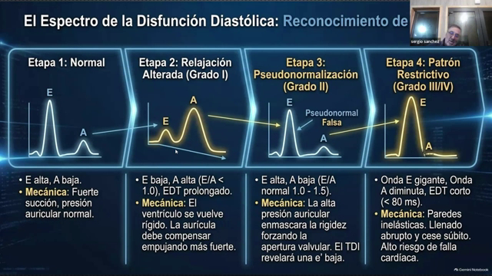
Audio: 33:58–42:27
La evolución se organiza en cuatro patrones: normal, relajación alterada, pseudonormal y restrictivo. La altura de los picos debe interpretarse junto con su momento en el ECG y con los cambios anatómicos.
En el patrón normal, la onda E es mayor que la A. Con relajación alterada, disminuye el aporte del llenado temprano y aumenta la importancia de la contracción atrial: E se hace menor y A mayor. El ECG evita confundir sus identidades cuando se invierte su relación.
En el patrón pseudonormal, el aumento de la presión de llenado puede devolver al trazado una apariencia de E mayor que A. Esa semejanza no implica recuperación de la función. El tamaño atrial, la clínica y el Doppler tisular ayudan a distinguirlo de un patrón verdaderamente normal.
En el patrón restrictivo, la E es muy grande y la A es pequeña o difícil de identificar. El flujo temprano puede alcanzar velocidades que excedan el rango útil del pulsado y obliguen a cambiar de modalidad.
La distinción entre sangre y tejido es esencial: el flujo transmitral se registra con Doppler pulsado y el movimiento del anillo con Doppler tisular. No debe asignarse el grado de disfunción a partir de un solo dibujo sin ese contexto.

13. Identificar E y A antes de clasificar el patrón
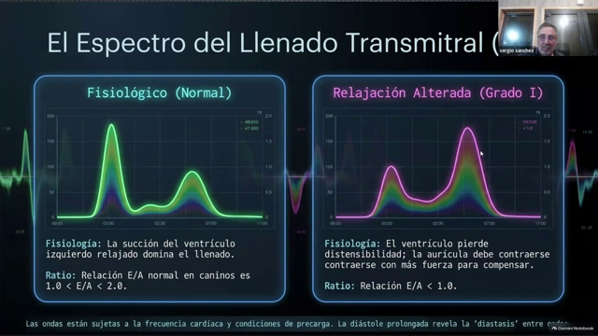
Audio: 42:27–43:53
La demostración insiste en que la altura de los picos no permite saber por sí sola cuál es E y cuál es A. Cuando varios ciclos aparecen seguidos y la relación se invierte, puede confundirse una relajación alterada con otro patrón.
La identificación se realiza con ECG: E corresponde al llenado temprano después de la relajación isovolumétrica y A a la contracción atrial relacionada con la onda P. Solo después se interpreta la relación entre ambas.
La velocidad tisular e′ se obtiene en el anillo mitral y no en la muestra del flujo sanguíneo. Mantener separadas ambas mediciones evita errores al utilizar E/e′.
14. Secuencia de la disfunción diastólica
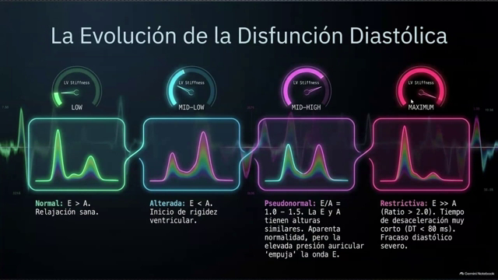
Audio: 43:53–44:22
La lámina ordena los cambios desde un patrón sin disfunción hasta alteraciones progresivamente mayores. La relajación alterada precede al patrón pseudonormal y al restrictivo en el esquema explicativo.
El trazado proporciona información funcional, pero la pseudonormalización puede ocultar la gravedad si se observa únicamente la relación aparente entre E y A. Por ello se integran el Doppler tisular y los hallazgos anatómicos.
15. Utilidad clínica: presiones de llenado y edema pulmonar
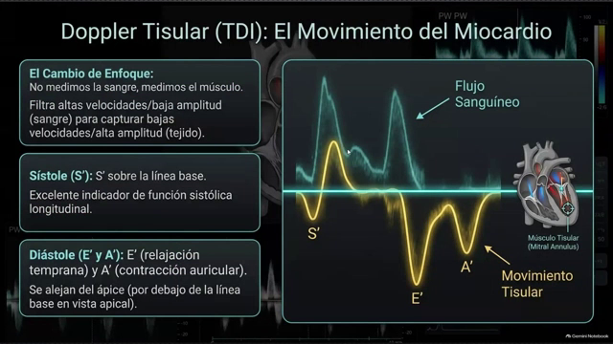
Audio: 44:22–46:05
La evaluación transmitral y tisular contribuye a investigar si un edema pulmonar está relacionado con un aumento de las presiones de llenado. La presencia de enfermedad mitral no demuestra, por sí sola, que todo edema sea cardiogénico.
En la comparación desarrollada, los patrones pseudonormal y restrictivo orientan hacia una alteración avanzada del llenado. La relación E/e′ permite complementar la impresión obtenida con el flujo y ayuda a distinguir una apariencia normal de un patrón compensado.
El docente utiliza el contraste entre edema cardiogénico y lesión pulmonar no cardiogénica para destacar que el diagnóstico cambia el tratamiento. Como ejemplos menciona furosemida y un vasodilatador venoso, como nitroglicerina, en el primer contexto, y habla de corticoides y antibióticos en su comparación con SARS/SDRA. El fragmento no desarrolla indicaciones, dosis ni un protocolo terapéutico para este último cuadro.

16. Regurgitación y elección de la modalidad espectral
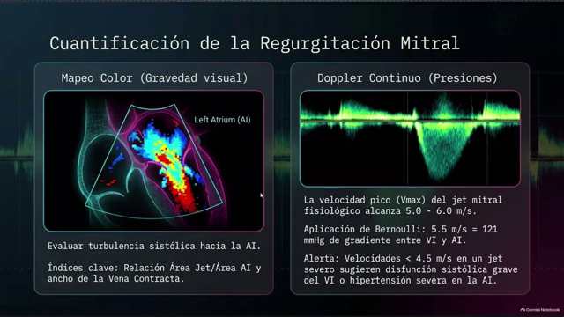
Audio: 46:05–46:39
La imagen presenta un registro espectral de regurgitación mitral. En este punto de la explicación se reitera la necesidad de cambiar de Doppler pulsado a continuo cuando la velocidad supera el rango que permite registrar adecuadamente el pulsado.
La selección de la modalidad debe permitir observar el contorno completo y la velocidad máxima del chorro. Este segmento no desarrolla un cálculo numérico completo del volumen regurgitante; el objetivo oral es reforzar la elección del registro y la interpretación de las ondas.
17. Desempatar un patrón aparentemente normal
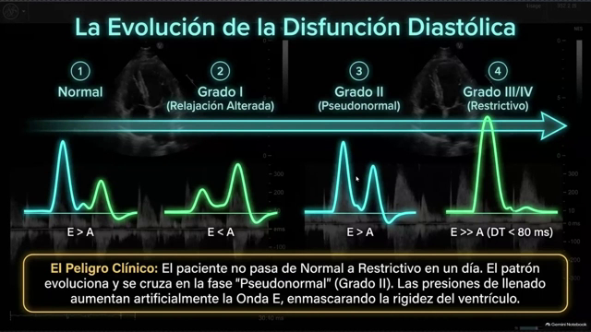
Audio: 46:39–47:19
La comparación reúne relajación alterada, pseudonormalización y restricción. Un trazado con E mayor que A puede corresponder a normalidad o a un patrón pseudonormal; su aspecto aislado no resuelve la diferencia.
El Doppler tisular y la relación E/e′ aportan el dato complementario. El docente insiste en medir tanto la sangre como el tejido cuando sea necesario distinguir estos patrones, en vez de interpretar uno sin el otro.
18. Sobrecarga de volumen y rigidez: perros y gatos
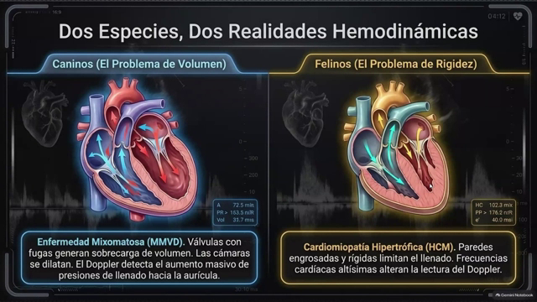
Audio: 47:19–50:06
En la enfermedad mitral canina se destaca la sobrecarga de volumen y el remodelado excéntrico del ventrículo izquierdo. Puede aumentar el volumen al final de la diástole y alterarse el patrón de llenado.
En el ejemplo felino con hipertrofia marcada, el problema predominante es la rigidez y la reducción del espacio disponible para el llenado. El docente lo relaciona con un patrón restrictivo; se trata del cuadro ilustrado, no de una regla que asigne ese patrón a cualquier gato con hipertrofia.
La dilatación del atrio izquierdo y el enlentecimiento de la sangre se vinculan con el riesgo de trombosis. La explicación alude a la tríada de Virchow: estasis, alteraciones de la coagulación y lesión endotelial. El tromboembolismo se destaca como una complicación relevante en este contexto felino.

19. Enfermedad mitral degenerativa canina
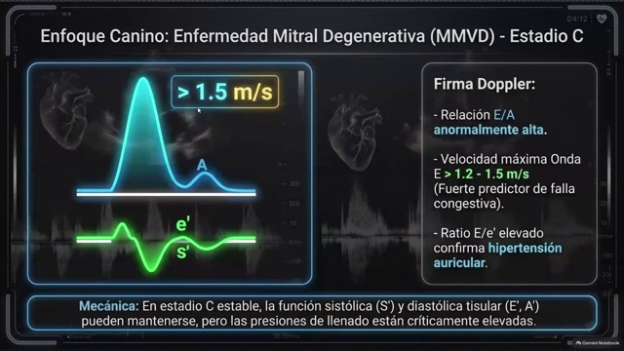
Audio: 50:06–50:19
La lámina aplica el razonamiento a la enfermedad mitral degenerativa: la sobrecarga de volumen y la elevación de las presiones de llenado pueden acompañarse de una E elevada y una A relativamente pequeña.
En la imagen se utiliza E > 1,5 m/s como señal destacada dentro del caso ilustrado. Su interpretación se integra con el tamaño de las cavidades, los signos clínicos y el resto del examen, en lugar de deducir todo el estado hemodinámico de un único pico.
20. Cardiomiopatía hipertrófica felina y SAM
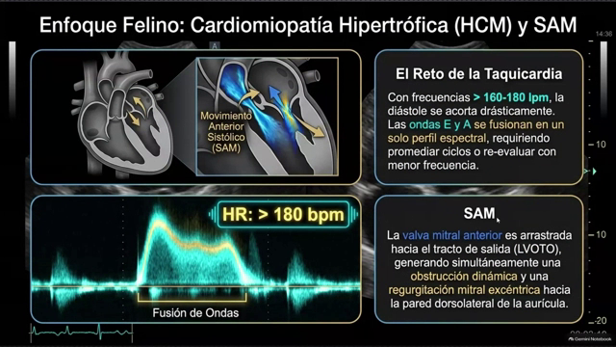
Audio: 50:19–51:21
SAM significa movimiento sistólico anterior de la válvula mitral. En el contexto de hipertrofia importante, la valva se desplaza hacia el tracto de salida del ventrículo izquierdo y afecta la eyección aórtica.
El docente explica esta interacción mediante un efecto de succión relacionado con el flujo. La obstrucción es dinámica y puede coexistir con alteración del cierre mitral y regurgitación.
El caso combina, por tanto, el problema de llenado del ventrículo rígido con una alteración del tracto de salida. La evaluación Doppler permite separar el flujo transmitral, la regurgitación y la aceleración de salida.
21. Alineación: requisito previo a interpretar una velocidad
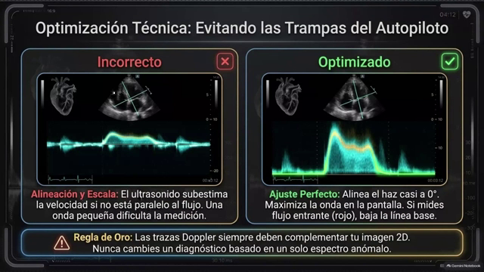
Audio: 51:21–51:54
La comparación enfrenta una adquisición oblicua con una correctamente alineada sobre la válvula. Una mala orientación puede hacer que la velocidad medida no represente el flujo real.
La posición del transductor y del haz constituye el primer control técnico en Doppler pulsado, continuo y tisular. Antes de atribuir una diferencia de velocidad a la enfermedad, debe comprobarse que la señal se obtuvo con una alineación adecuada.

22. Integración funcional y miocardiopatía restrictiva
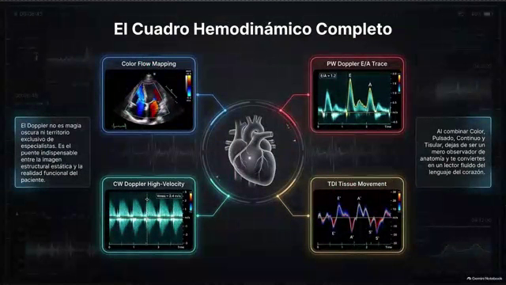
Audio: 51:54–52:57
La información anatómica, el flujo transmitral y las velocidades tisulares permiten construir una interpretación hemodinámica conjunta. Si el registro excede el rango del pulsado, se recurre al continuo para medirlo adecuadamente.
En respuesta a una consulta se distingue la miocardiopatía restrictiva felina de los cuadros mitral e hipertrófico. La explicación se centra en la alteración de la distensibilidad y de la relajación, y señala que puede haber compromiso tanto diastólico como sistólico.
El punto de estudio es separar tamaño de cavidades, capacidad de llenado y capacidad contráctil. No se aporta en este segmento un protocolo completo ni mediciones para clasificar todos los fenotipos restrictivos.
23. Tricúspide: llenado y regurgitación
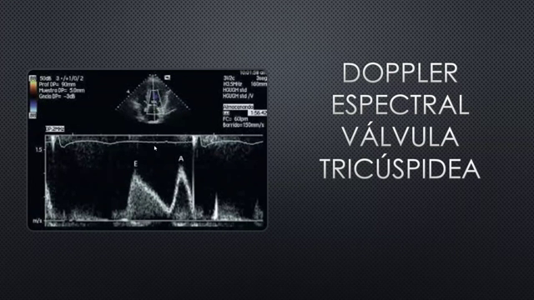
Audio: 52:57–54:14
El análisis del llenado tricuspídeo utiliza los mismos conceptos generales de E y A y de cambios del patrón diastólico explicados para la mitral. Deben mantenerse la localización anatómica y la referencia temporal del ciclo.
En el corazón derecho cobra especial importancia estudiar el flujo de regurgitación. Su velocidad permite investigar la presión sistólica del ventrículo derecho y contribuir a la evaluación de hipertensión pulmonar. En la orientación ilustrada, el chorro regurgitante aparece al otro lado de la línea de base respecto del llenado.
24. Regurgitación tricuspídea e hipertensión pulmonar
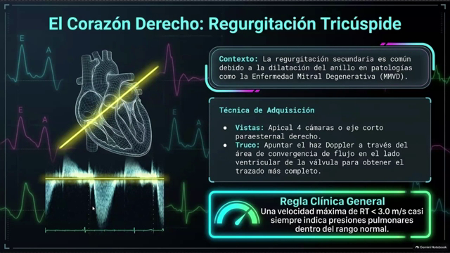
Audio: 54:14–59:11 · También: 83:17–84:50
La exploración no debe limitarse a registrar el llenado: también se busca el chorro que vuelve hacia el atrio derecho. La señal se localiza con color y se alinea el registro espectral con la regurgitación.
La presión investigada es pulmonar, no la presión arterial sistémica. El docente destaca una velocidad de regurgitación tricuspídea superior a 3 m/s como hallazgo que obliga a estudiar la posibilidad de hipertensión pulmonar y a integrar otras evidencias.
Para velocidades altas se utiliza Doppler continuo (CW), como se muestra en el ejemplo posterior. En una frase del audio se invierten pulsado y continuo; se conserva aquí la modalidad que el propio docente explica para medir un jet que supera el rango útil del pulsado.
El ventrículo derecho tolera mejor la sobrecarga de volumen que un incremento brusco de presión. Una elevación importante de la presión pulmonar puede comprometer su función; el tromboembolismo pulmonar se utiliza como ejemplo de un cambio agudo de gran repercusión.
En las aclaraciones finales se precisa que una TRV elevada también puede acompañar a una enfermedad primaria de la tricúspide. Deben revisarse las valvas y el espectro pulmonar antes de atribuir la señal a hipertensión pulmonar.

25. Localización anatómica del jet tricuspídeo
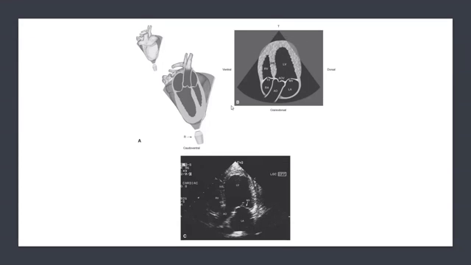
Audio: 59:11–59:30
La muestra se orienta hacia el trayecto de regurgitación, en el lado atrial de la tricúspide. Se busca la posición que permita registrar el chorro de forma alineada, en vez de limitarse al flujo de entrada hacia el ventrículo.
El esquema anatómico vincula la posición de la válvula con el lugar donde debe buscarse el flujo. La localización se confirma antes de interpretar su velocidad.
26. Ejemplo con velocidad tricuspídea de 2,8 m/s
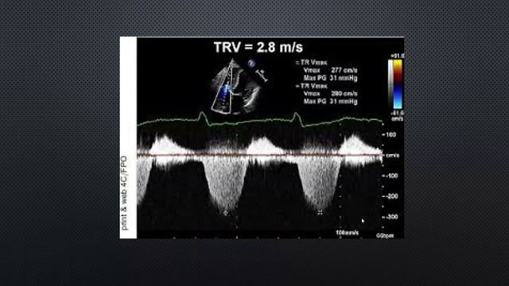
Audio: 59:30–60:06
El registro se obtiene con Doppler continuo y muestra una velocidad máxima de regurgitación tricuspídea (TRV) de 2,8 m/s. El docente la describe como un valor límite dentro del ejemplo.
La decisión no se basa únicamente en esa cifra. Se integra la clínica y se examinan otras características, especialmente el perfil de flujo de la arteria pulmonar, para construir una interpretación de la presión pulmonar.
27. Estimación de la presión pulmonar a partir de la regurgitación
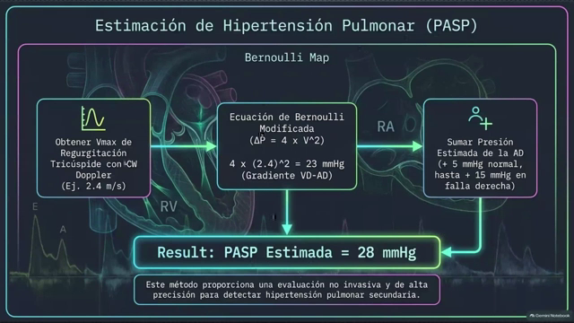
Audio: 60:06–60:29
El esquema utiliza la velocidad máxima del jet tricuspídeo y la ecuación de Bernoulli modificada: ΔP = 4 × V². V se expresa en m/s y el gradiente resultante en mmHg.
El ejemplo escrito toma V = 2,4 m/s: 4 × 2,4² ≈ 23 mmHg. Al añadir 5 mmHg como presión atrial derecha estimada se obtiene una presión sistólica estimada de 28 mmHg.
La interpretación como presión arterial pulmonar sistólica requiere considerar la ausencia de obstrucción del tracto de salida derecho o estenosis pulmonar. La fórmula y esa condición se resumen de nuevo en la sección 37.

28. Flujo pulmonar en Doppler pulsado
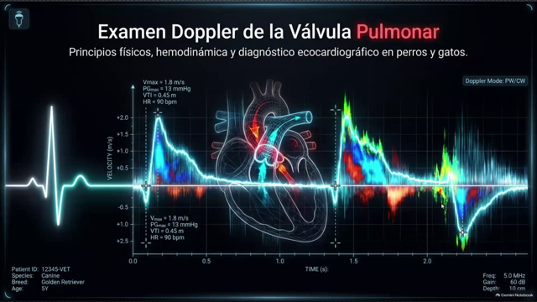
Audio: 60:29–61:30
Con la orientación descrita, la sangre sale del ventrículo derecho hacia la arteria pulmonar y se aleja del transductor. Por ello, el flujo se registra por debajo de la línea de base.
La explicación utiliza aproximadamente 1 m/s como referencia habitual y menciona un límite aproximado de 1,5 m/s. El ejemplo de 1,8 m/s se acompaña de aceleración rápida y desaceleración prolongada, por lo que no se interpreta únicamente por el valor máximo.
La forma de la envolvente, además de su velocidad, aporta información sobre la dinámica de salida y las condiciones de la circulación pulmonar.
29. Dirección y color del flujo pulmonar
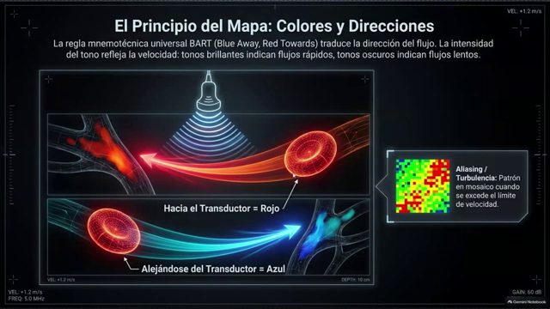
Audio: 61:30–62:28
En el eje corto derecho de la base cardíaca, el flujo de salida pulmonar se aleja del transductor. Con el mapa BART se representa en azul.
La aparición de aliasing orienta a una aceleración que requiere comprobar los ajustes e investigar el trayecto. El color localiza la señal y el Doppler espectral permite medirla y examinar su contorno.
30. Alineación para medir la salida pulmonar
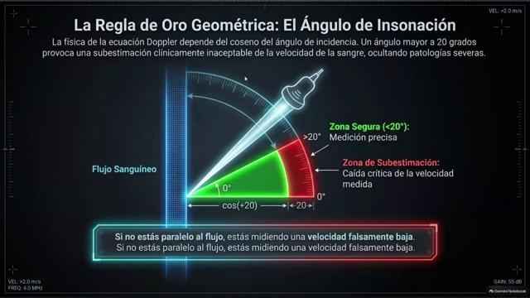
Audio: 62:28–62:51
La misma exigencia de alineación se aplica a todas las válvulas. El haz debe seguir el flujo y el ángulo no debe superar la referencia aproximada de 20° reiterada durante la clase.
Antes de aceptar la velocidad pulmonar, se corrige la posición del transductor y del cursor. Una señal obtenida de forma oblicua no debe utilizarse como si fuera equivalente a otra bien alineada.

31. Ventana paraesternal derecha en eje corto
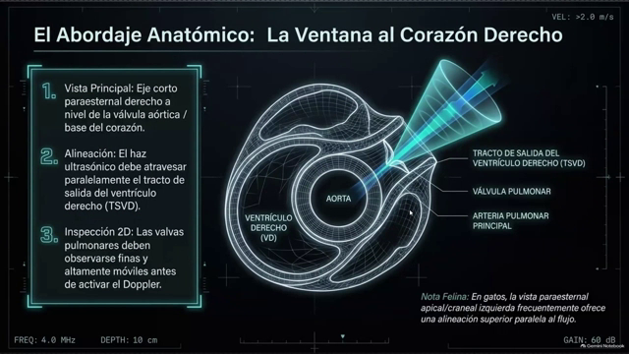
Audio: 62:51–63:24
Se explora la base del corazón desde el lado derecho y se identifica el tracto de salida del ventrículo derecho. El abordaje paraesternal derecho en eje corto permite visualizar la válvula pulmonar y buscar una buena alineación con el flujo.
La imagen anatómica también permite examinar las valvas. El análisis Doppler se realiza una vez reconocidas la estructura y la dirección de salida.
32. Perfil pulmonar normal
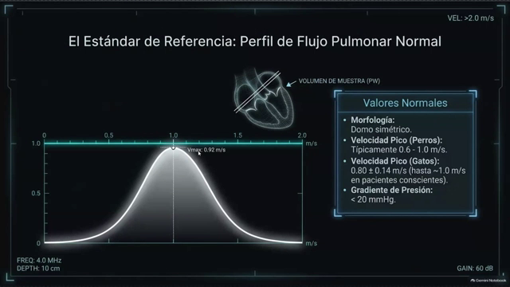
Audio: 63:24–63:57
El trazado normal se describe como un domo relativamente simétrico: la aceleración y la desaceleración tienen una configuración equilibrada. En la adquisición expuesta se registra como una onda negativa, aunque el dibujo didáctico pueda aparecer hacia arriba.
La clase utiliza una velocidad cercana a 1 m/s como referencia explicativa. La simetría de la envolvente y su relación con la línea de base deben comprobarse junto con la velocidad.
33. Ecuación de Bernoulli: velocidad y gradiente
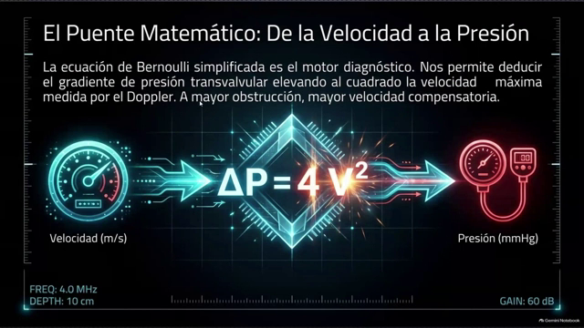
Audio: 63:57–64:16
La relación simplificada utilizada es ΔP = 4 × V², con V en m/s y ΔP en mmHg. El incremento de velocidad a través de un orificio estrecho se traduce en un gradiente de presión mayor.
La clase contrasta un perfil normal, con gradiente bajo, con la aceleración generada por una estenosis. Se utiliza menos de aproximadamente 20 mmHg como referencia de gradiente bajo en este bloque.

34. Severidad de la estenosis pulmonar
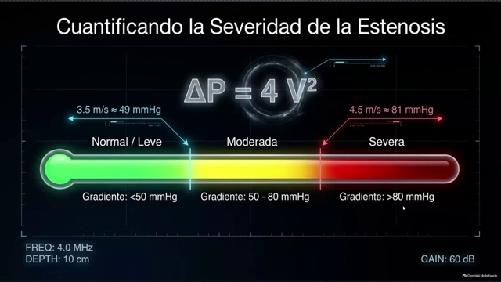
Audio: 64:16–65:26
La lámina organiza la estenosis por gradiente: menos de 50 mmHg en el sector normal/leve del esquema; 50–80 mmHg para moderada; más de 80 mmHg para severa.
Los ejemplos escritos son coherentes con ΔP = 4 × V²: 3,5 m/s equivalen aproximadamente a 49 mmHg y 4,5 m/s a 81 mmHg. En el audio se mencionan algunas velocidades aproximadas que no coinciden con esos gradientes; para evitar mezclar cifras se conserva aquí el cálculo explícito de la diapositiva.
El docente relaciona la evaluación de severidad con la selección de intervenciones, como la dilatación valvular con balón. Ese procedimiento se menciona como tema de otra clase, sin desarrollar aquí su técnica.
35. Hipertensión pulmonar: cambio de la envolvente
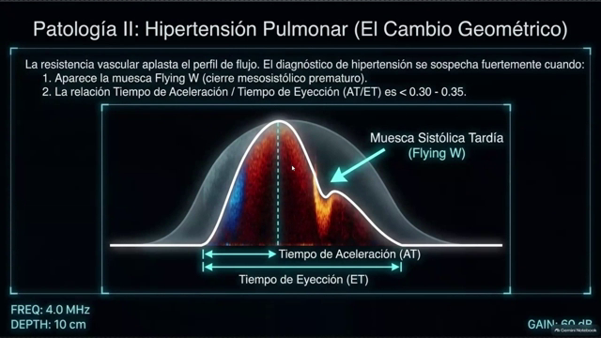
Audio: 65:26–66:18
El perfil pierde la simetría del domo normal y puede mostrar una aceleración temprana, una muesca y una desaceleración prolongada. El docente describe una configuración semejante a una onda dicrótica y la relaciona con las condiciones de presión que enfrenta la salida ventricular.
La forma del flujo pulmonar se interpreta junto con la velocidad del jet tricuspídeo. Un perfil alterado y una TRV elevada aportan evidencias complementarias para investigar hipertensión pulmonar.
36. Tricúspide y pulmonar: datos complementarios
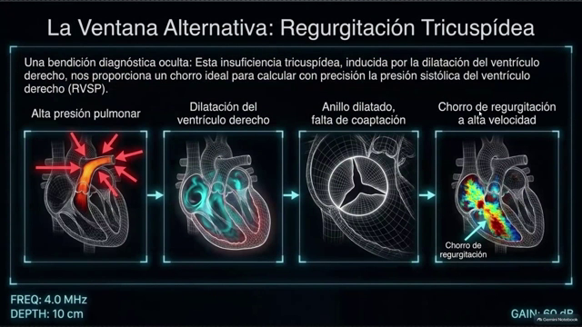
Audio: 66:18–66:37
La regurgitación tricuspídea constituye otra ventana para investigar el estado de la circulación pulmonar. La evaluación conjunta reúne el chorro tricuspídeo y la forma de la envolvente de salida pulmonar.
En la explicación se relacionan una velocidad tricuspídea superior a 3 m/s y un perfil pulmonar anormal como hallazgos concordantes. La interpretación final se construye con el conjunto, como se hizo en el ejemplo límite de 2,8 m/s.

37. Cálculo de la presión arterial pulmonar sistólica
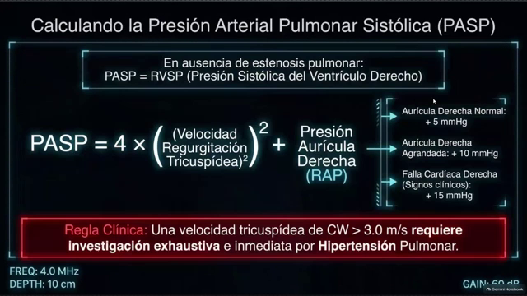
Audio: 66:37–66:40
La diapositiva aparece brevemente y resume la fórmula: PASP = 4 × TRV² + presión atrial derecha estimada. En ausencia de estenosis pulmonar, la presión sistólica del ventrículo derecho se utiliza para estimar la presión arterial pulmonar sistólica.
La lámina propone 5 mmHg para un atrio derecho normal, 10 mmHg si está aumentado y 15 mmHg en el contexto de falla derecha. Son las estimaciones del esquema, que deben diferenciarse de una medición directa de presión.
38. Comparación de los perfiles pulmonares
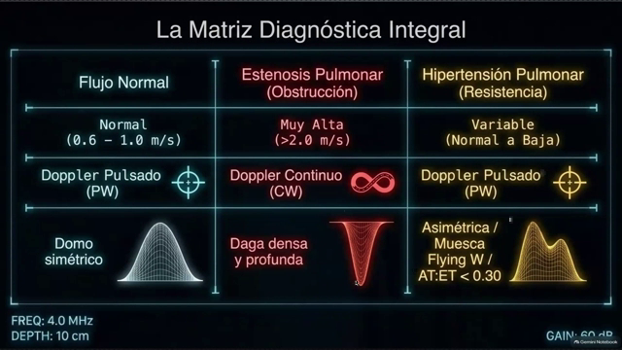
Audio: 66:40–68:30
La matriz distingue tres configuraciones: domo relativamente simétrico en el flujo normal; un perfil acelerado y puntiagudo, descrito como daga, en la estenosis; y una envolvente asimétrica con muesca, denominada Flying W, en la hipertensión pulmonar.
La forma debe relacionarse con la velocidad máxima y con el resto del estudio. El análisis también incluye la regurgitación tricuspídea y los cambios de las cavidades derechas.
Como repaso de orientación, la salida pulmonar y la aórtica se registran por debajo de la línea de base en las posiciones explicadas, porque se alejan del transductor. El llenado mitral y tricuspídeo se representa por encima al dirigirse hacia él.
39. Integración del estudio del corazón derecho
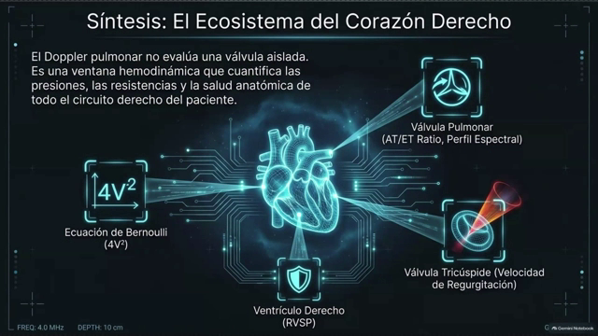
Audio: 68:30–69:18
El estudio integra la imagen bidimensional, la dirección del color, la envolvente pulmonar y el jet tricuspídeo. La información conjunta caracteriza la carga que enfrenta el ventrículo derecho.
El docente insiste en la distinta respuesta a la sobrecarga de volumen y a la de presión. Un incremento brusco de presión, como en un tromboembolismo pulmonar, puede provocar una descompensación grave del ventrículo derecho. Este contraste explica la importancia de investigar la circulación pulmonar.

40. Repaso de la base cardíaca y del flujo pulmonar
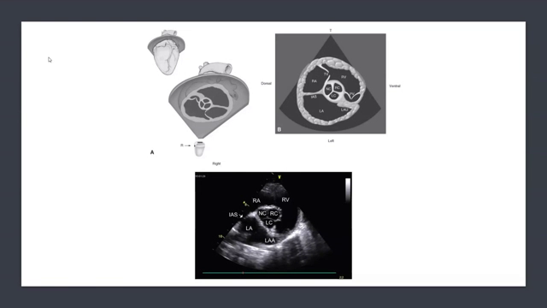
Audio: 69:18–70:29
Antes de pasar a la aorta, se revisa el corte derecho de la base, con la válvula aórtica en el centro de la imagen de referencia y el tracto de salida del ventrículo derecho próximo a ella. El color ayuda a localizar el flujo que se aleja.
La explicación retoma el contraste pulmonar: domo normal de velocidad baja, aceleración y aumento de velocidad con estenosis, y pérdida de simetría con muesca en el contexto de hipertensión pulmonar. Este segmento continúa el repaso del corazón derecho, aunque ya introduce la transición al estudio aórtico.
41. Registro aórtico desde el apical de cinco cámaras
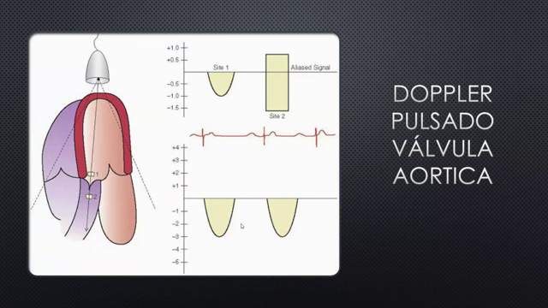
Audio: 70:29–71:40
El flujo aórtico se estudia en el apical izquierdo de cinco cámaras, buscando una buena alineación y situando la muestra en el trayecto de salida, próximo a la válvula.
En esta orientación la sangre se aleja del transductor y se registra por debajo de la línea de base. La clase menciona velocidades normales de aproximadamente 1,5 m/s y valores que pueden acercarse a 2 m/s.
Un registro próximo al límite útil del pulsado puede mostrar aliasing sin demostrar por sí solo estenosis. Para registrar el contorno completo se cambia a Doppler continuo cuando sea necesario.
42. Orientación del transductor y color aórtico
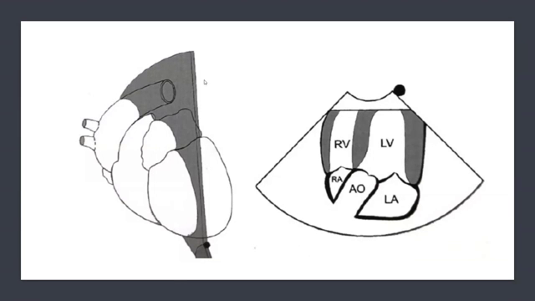
Audio: 71:40–72:13
El abordaje descrito es apical izquierdo, en el cuarto o quinto espacio intercostal, con la marca dirigida hacia las vértebras lumbares y el transductor angulado hacia la cabeza.
La salida aórtica debe quedar alineada con el haz, manteniendo el ángulo por debajo de aproximadamente 20°. En la paleta BART, el flujo de salida se observa azul porque se aleja del transductor.

43. Forma del espectro aórtico y contexto anatómico
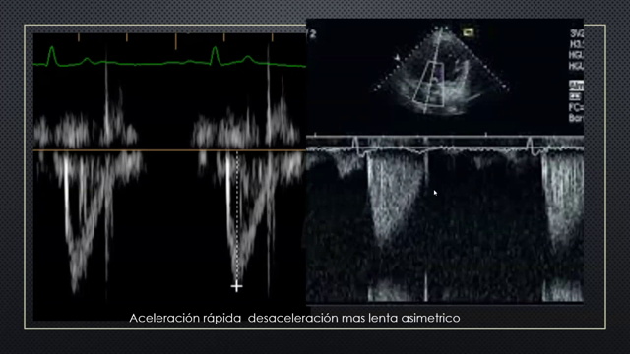
Audio: 72:13–73:26
El flujo aórtico presenta una aceleración más rápida y una desaceleración más lenta, con un contorno asimétrico descrito como daga o cuchillo. El docente subraya que una forma semejante no tiene el mismo significado en todas las válvulas.
Un perfil puntiagudo en la pulmonar puede orientar a estenosis; en la aorta, la interpretación exige considerar su configuración normal y la velocidad máxima. La anatomía de la válvula y del tracto de salida determina el significado del trazado.
Se mencionan estenosis congénitas y alteraciones valvulares por procesos infecciosos como contextos de aceleración anormal. El registro continuo permite medir los flujos altos.
44. Ventanas de exploración: evitar confundir los abordajes
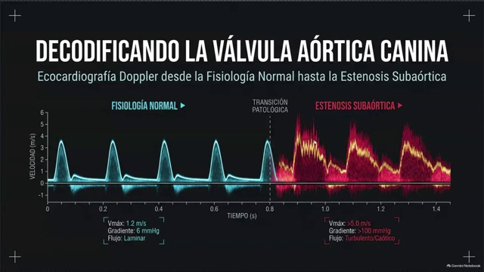
Audio: 73:26–74:44
La aclaración práctica distingue el estudio pulmonar en eje corto paraesternal derecho de las adquisiciones apicales izquierdas utilizadas para mitral, tricúspide y aorta.
El transductor apical dirige la exploración desde el ápice hacia la base. El objetivo no es elegir un corte por su nombre, sino conseguir que la señal siga el flujo de la válvula que se desea medir.
Para la aorta también se menciona la ventana subxifoidea, que puede ofrecer una buena alineación en determinados pacientes.
45. Ángulo y velocidad máxima aórtica
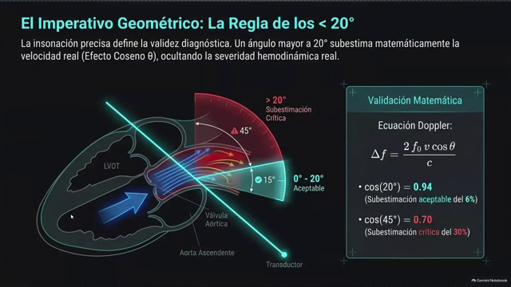
Audio: 74:44–75:03
La medición debe realizarse con el haz alineado con la salida y una referencia angular inferior a 20°. Una adquisición oblicua compromete la velocidad obtenida.
El docente vuelve a utilizar aproximadamente 2 m/s como referencia superior del flujo aórtico normal en esta explicación. La cifra se interpreta junto con el contorno, la anatomía y una adquisición técnicamente válida.

46. Ventana apical y ventana subxifoidea
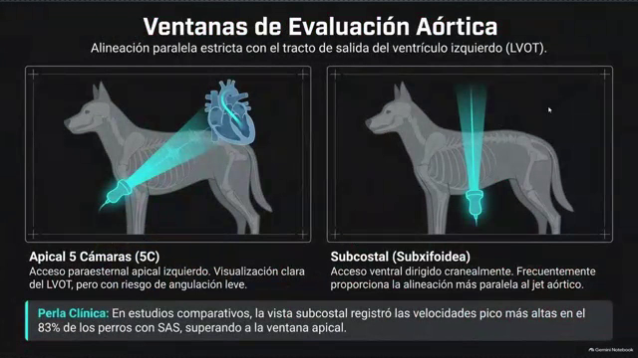
Audio: 75:03–75:31
El flujo puede abordarse desde el apical izquierdo o desde la región subxifoidea. En esta última se requiere suficiente penetración para visualizar el corazón por detrás del hígado.
La marca del transductor se orienta hacia la cabeza según la descripción de la clase. Se conserva la ventana que permita alinear mejor el trayecto de salida y registrar una señal adecuada.
47. Doppler continuo y presión arterial sistémica
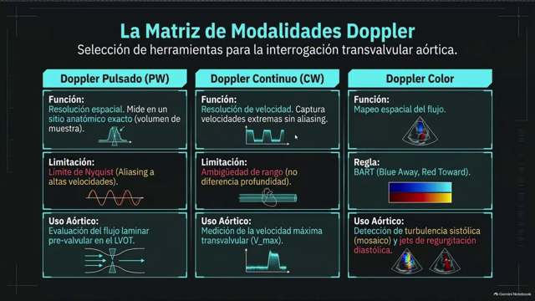
Audio: 75:31–76:53
El docente prefiere registrar el flujo aórtico con Doppler continuo cuando está cerca de 2 m/s o supera la capacidad útil del pulsado. El objetivo es evitar que el aliasing limite la medición de la velocidad máxima.
La hipertensión arterial sistémica no se diagnostica a partir de esa velocidad aórtica. En la respuesta a una consulta se recomienda medir la presión con el método habitual específico para presión arterial; el flujo aórtico no sustituye esa evaluación.
48. Perfil aórtico de referencia
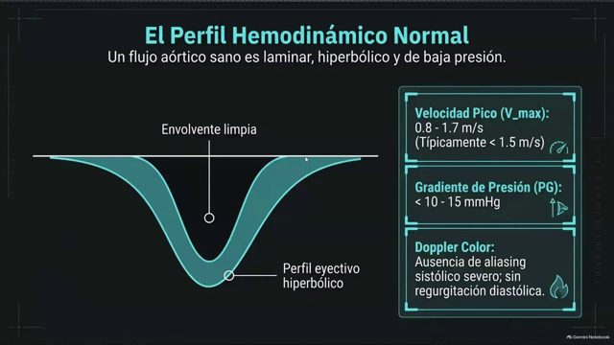
Audio: 76:53–77:26
El flujo de salida aórtico se aleja del transductor en las posiciones expuestas: aparece azul en Doppler color y negativo en el espectro.
La velocidad máxima y la forma de la envolvente deben interpretarse con esa orientación y con las referencias de normalidad descritas. Un cambio de sentido por regurgitación se analiza como un componente distinto del flujo de eyección.

49. Estenosis subaórtica y repercusión ventricular
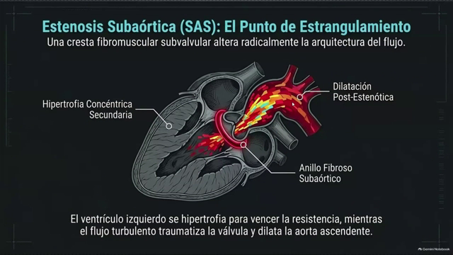
Audio: 77:26–78:11
El estrechamiento del tracto de salida acelera el flujo y aumenta el trabajo que debe realizar el ventrículo izquierdo. La explicación relaciona este proceso con hipertrofia concéntrica y dilatación posestenótica.
Las velocidades pueden elevarse a varios metros por segundo. Su medición y el gradiente estimado contribuyen a caracterizar la repercusión y a orientar la valoración de opciones terapéuticas o intervencionistas.
50. Obstrucción fija y regurgitación asociada
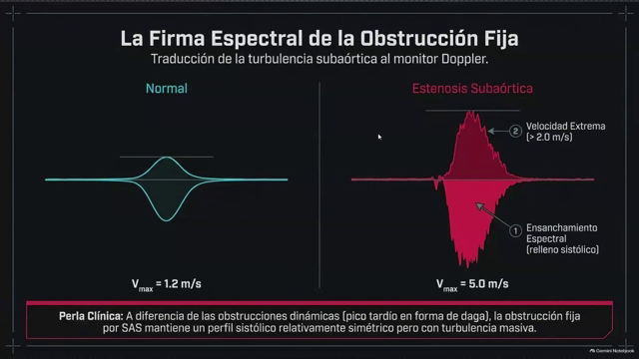
Audio: 78:11–79:08
La estenosis modifica el ancho y la velocidad de la envolvente espectral. En la casuística citada por el docente, la mayoría de las estenosis del perro son subaórticas; también se menciona la localización supraórtica.
La obstrucción puede coexistir con insuficiencia aórtica. La salida se registra como un flujo acelerado y el cierre inadecuado permite después un componente retrógrado hacia el ventrículo izquierdo.
La interpretación debe separar el flujo de eyección del de regurgitación. La presencia de uno no excluye el otro y sus velocidades no representan el mismo fenómeno hemodinámico.
51. Severidad de la estenosis subaórtica
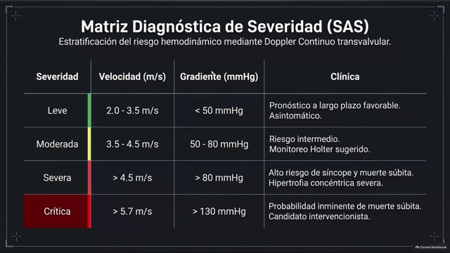
Audio: 79:08–80:51
La tabla escrita presenta los siguientes rangos: leve, 2–3,5 m/s y gradiente <50 mmHg; moderada, 3,5–4,5 m/s y 50–80 mmHg; severa, >4,5 m/s y >80 mmHg; crítica, >5,7 m/s y >130 mmHg.
En el audio algunos límites se expresan de forma redondeada. Se conservan aquí los intervalos de la diapositiva, que permiten relacionar las velocidades con ΔP = 4 × V² sin mezclar valores aproximados.
El docente vincula los cuadros importantes con hipertrofia concéntrica, mayor riesgo de síncope o muerte súbita y posible afectación de la perfusión coronaria. La tabla resume una estratificación de la clase, no el resultado de un paciente concreto.

52. Síntesis y aclaraciones finales
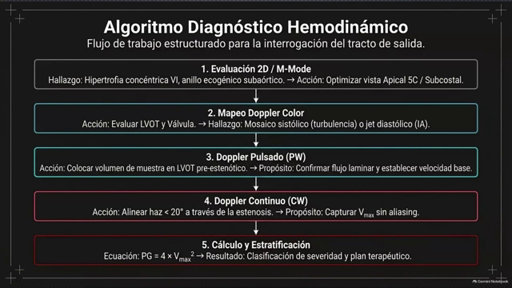
Audio: 80:51–90:44
El análisis se organiza en una secuencia: identificar la anatomía, alinear el haz, localizar el flujo con color, elegir pulsado o continuo según la velocidad y relacionar el espectro con el ciclo cardíaco. El ECG permite distinguir E y A aunque se invierta su relación de alturas.
En las vistas expuestas, el llenado mitral y tricuspídeo se acerca al transductor y aparece por encima de la línea de base; la regurgitación tiene el sentido contrario. En la tricúspide se integra el jet con el perfil pulmonar y con el estado de las valvas para investigar la causa.
La explicación final refleja el enfoque clínico del docente: prioriza la medición del jet tricuspídeo para evaluar la circulación pulmonar y no desarrolla un protocolo de cuantificación de todos los chorros regurgitantes.
TAPSE y MAPSE
También puede estudiarse el anillo tricuspídeo. El docente utiliza preferentemente modo M para obtener TAPSE, relacionado con su excursión sistólica longitudinal. El equivalente mitral se denomina MAPSE, aunque en esta clase se prioriza el Doppler tisular mitral.
En el audio se mencionan valores de TAPSE >20 y <14, sin explicitar la unidad ni ajustar por tamaño del paciente. Se mantienen como referencias verbales de la fuente y no como umbrales universales derivados de este material.

